Логопедическое занятие

1. Предлагаем ребенку веселую артикуляционную гимнастику «Утро с котиком» в виде мультфильма (видеофайл прилагается).
Очень важно наблюдать и контролировать правильность выполнения артикуляционных упражнений!

2. А теперь предлагаем вспомнить и повторить гласные звуки.
Начнем со звука А. Произнесите ребенку четко звук А, так, чтобы ребенок увидел правильную артикуляцию звука и попросите ребенка повторить, контролируя при этом его артикуляцию.

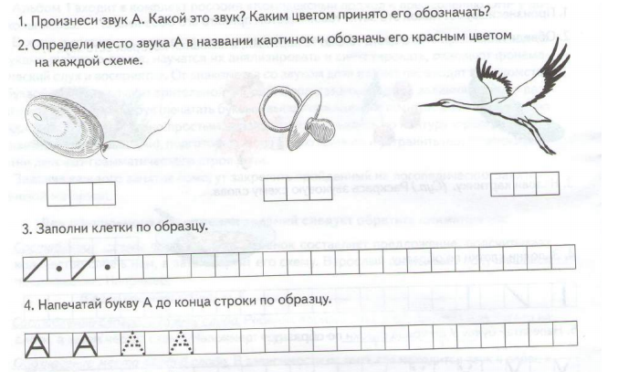
! в схеме слова ШАР отмечаем средний квадратик красным, т.к. звук А находится в середине слова
в схеме слова СОСКА отмечаем последний квадратик красным, т.к. звук А находится в конце
в схеме слова АИСТ отмечаем первый квадратик красным, т.к. звук А находится в начале

! Необходимо дать время ребенку подумать и определить месторасположение звука самостоятельно, а затем объяснить ему правильно он сделал или нет.

3. Предложите ребятам веселую физминутку, в ходе которой выучите стихотворение наизусть:

Я шагаю по лужайке (шагаем на месте)
Сверху ясно мне видна
Вся зеленая страна. (приложив руку ко лбу смотрим сначала в одну, затем в другую сторону)
Вот улитка — добрый гномик —
На себе таскает домик. (приседаем, складываем руки домиком над головой)
Вот стоит высотный дом — (встаем на носочки, руки домиком над головой)
Муравьи хлопочут в нем. (хлопаем в ладошки).
(Е. Серова)

4. Теперь переходим к гласному звуку О. Произнесите ребенку четко звук О, так, чтобы ребенок увидел правильную артикуляцию звука и попросите ребенка повторить, контролируя при этом его артикуляцию.

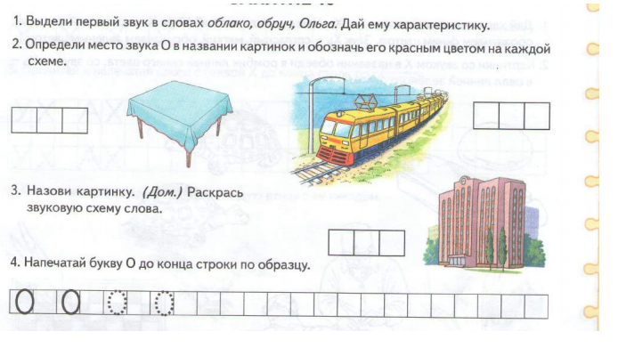

5. За старательное выполнение заданий, предложите ребенку дыхательную гимнастика в форме игры в футбол.
Для этого понадобятся следующие принадлежности:

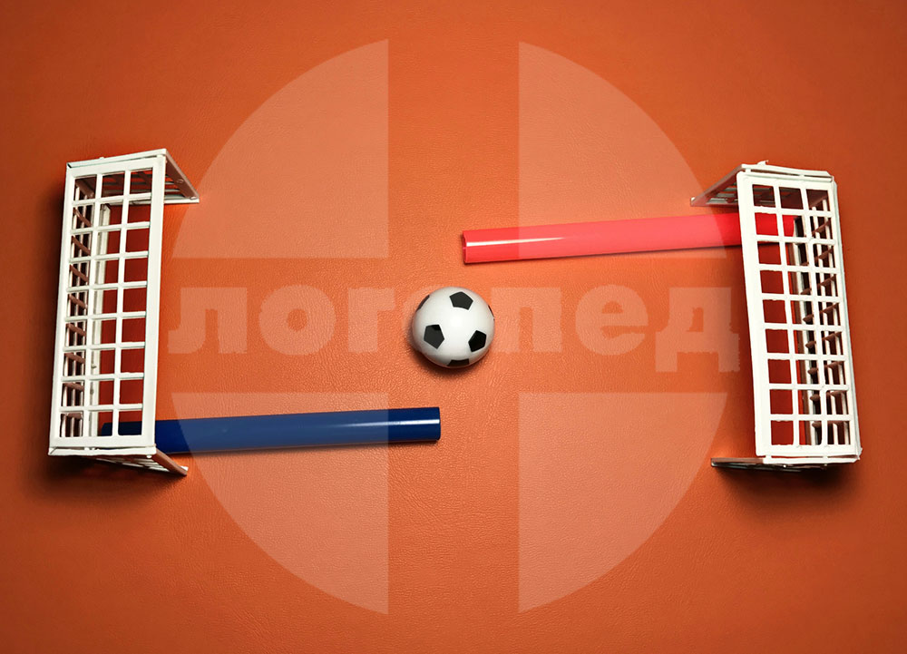

Цель игры: дуя в трубочку, загнать мячик в ворота. Вместо мячика можно использовать кусочек ваточки. При этом важно контролировать, чтобы ребенок вдыхал через носик и при выдохе не надувал щечки!
Так же можно надувать шарики или мыльные пузыри!

